Komenda Powiatowa Państwowej Straży Pożarnej w Kolnie
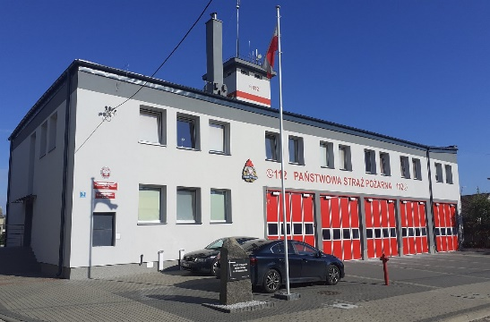

Komenda Powiatowa Państwowej Straży
Pożarnej w Kolnie znajduje się przy ulicy
Strażackiej 3 w Kolnie.

Szefem Komendy Powiatowej Państwowej Straży Pożarnej w Kolnie jest pan Komendant Paweł Pupek. Panu Komendantowi pomaga Zastępca Komendanta i inni strażacy.

Czym zajmuje się Komendant Powiatowy?

- dba o bezpieczeństwo pożarowe w powiecie kolneńskim,

- tworzy plany ratownicze oraz organizuje krajowy system ratowniczo-gaśniczy w powiecie kolneńskim,

- kontroluje uzgadnianie projektów budowlanych w zakresie ochrony przeciwpożarowej,

- prowadzi nadzór i kontrolę jednostek Ochotniczych Straży Pożarnych w powiecie kolneńskim,

- szkoli strażaków oraz osoby odpowiedzialne za bezpieczeństwo pożarowe w zakładach pracy,

- prowadzi akcje edukacyjne oraz informacyjne z bezpieczeństwa pożarowego,

- wspiera różne inicjatywy społeczne z ochrony przeciwpożarowej.

Dostęp do Komendy

Komenda posiada dwa wejścia do budynku. Jedno wejście od strony ul. Strażackiej, a drugie wejście z placu wewnętrznego Komendy.

Kontakt z Komendą

- Załatwienie sprawy przy pomocy osoby przybranej

- Napisanie i wysłanie drogą pocztową pisma na adres: Komenda Powiatowa Państwowej Straży Pożarnej w Kolnie, ulica Strażacka 3, 18-500 Kolno

- Wysłanie pisma faksem na nr 47 711 82 09

- Przesłanie zapytania lub pisma na adres e-mail: kppspko@straz.bialystok.pl

- Dostarczenie pisma do Komendy i zostawienie w sekretariacie lub skrzynce na korespondencję.

- Kontakt drogą elektroniczną poprzez platformę ePUAP: /kppspko/skrytka

ePUAP to Elektroniczna Platforma Usług Administracji Publicznej.
Żeby wysłać pismo przez e-PUAP musisz mieć Internet i swoje konto w ePUAP.

